**RELATÓRIO DE AMOSTRAS**

|  |
| --- |
| **PROCESSO Nº 1009/2023**  **OFERTA DE COMPRA Nº: 892000801002023OC00094**  **MODALIDADE: PREGÃO ELETRÔNICO N° 076/CPB/2023**. |

|  |
| --- |
| **DENOMINAÇÃO DO OBJETO** |
| **Constituição de Sistema de Registro de Preços para prestação de serviço de materiais gráficos.** |

Aos xx de xx de xxx, o Departamento de Aquisições e Contratos, analisou as amostras dos materiais graficos, contendo descritivo técnico das configurações do material ofertado, tendo como parâmetro o Anexo I, Termo de Referência.

|  |  |
| --- | --- |
| **LICITANTE AVALIADA** | |
| **Licitante:** | **SHOW PRINT GRAFICA E EDITORA LTDA** |
| **Lote:** | **ÚNICO** |

|  |  |  |
| --- | --- | --- |
| **Item** | **Descritivo** | **Resultado** |
| 01 | **PASTA** - Duodesign 300g; Tamanho: (Aberto) 45 x 32cm;(fechado) 22,5 x 32cm; Cor: 4x4; 01 dobra; Plastificação Fosca na frente e verniz localizado; Bolso: Cor: 4x4 - Tamanho: 20,40 x 8,20cm – Faca arredondada e corte para cartão de visita (8,5x5,5cm);  Personalizado com arte a definir.  Pedido Mínimo: 300 Unidades | APROVADO NA QUALIDADE, COM RESALVAS NAS DIMENSÕES DO OBJETO. |
| 02 | **MARCADOR DE LIVRO** - Formato 22,5x4,8cm, Impressão 4x4 cores, Papel em couchê 250g, Aplicação de verniz localizado;  As artes (layouts) serão enviadas pela contratante em arquivo vetorial de alta resolução.  Pedido Mínimo: 200 Unidades | APROVADO NA QUALIDADE, COM RESALVAS NAS DIMENSÕES DO OBJETO. |
| 03 | **IMPRESSÃO PLOTER POR METRO QUADRADO** - Formato a definir; Impressão: 4x0 cores, Papel Couche 115 g/m², Aplicação de fita dupla face para fixação em superfícies;  As artes (layouts) serão enviadas pela contratante em arquivo vetorial de alta resolução.  Pedido Mínimo: 20 metros quadrados | APROVADO NA QUALIDADE, COM RESALVAS NAS DIMENSÕES DO OBJETO. |
| 04 | **CARTAZ A3** - Formato aberto A3 (297 mm x 420 mm), Impressão: 4x0 cores;  Papel Couchê (fosco ou brilho) 150 g/m²;  Aplicação de fita dupla face para fixação em superfícies;  As artes (layouts) serão enviadas pela contratante em arquivo vetorial de alta resolução.  Pedido Mínimo: 300 Unidades | APROVADO NA QUALIDADE, COM RESALVAS NAS DIMENSÕES DO OBJETO. |
| 05 | **CARTAZ A2** - Formato aberto A2 (420 mm x 594 mm), Impressão: 4x0 cores;  Papel Couchê (fosco ou brilho) 150 g/m²;  Aplicação de fita dupla face para fixação em superfícies;  As artes (layouts) serão enviadas pela contratante em arquivo vetorial de alta resolução.  Pedido Mínimo: 200 Unidades | APROVADO NA QUALIDADE, COM RESALVAS NAS DIMENSÕES DO OBJETO. |
| 06 | **CARTAZ A1** - Formato aberto A1 (594 mm x 841 mm), Impressão: 4x0 cores;  Papel Couche (fosco ou brilho) 150 g/m²;  Aplicação de fita dupla face para fixação em superfícies;  As artes (layouts) serão enviadas pela contratante em arquivo vetorial de alta resolução.  Pedido Mínimo: 100 Unidades | APROVADO NA QUALIDADE, COM RESALVAS NAS DIMENSÕES DO OBJETO. |
| 07 | **FOLDER – TIPO 01** - Formato ABERTO A2: 636 mm x 420 mm f/v – FECHADO: 106 mm x 210 mm, Cinco dobras verticais e uma dobra horizontal;  Impressão 4x4 cores, Papel Couchê 150g/m²;  A arte (layout) será enviada pela contratante em arquivo vetorial de alta resolução. Com acabamento laminado.  Pedido Mínimo: 400 Unidades | APROVADO NA QUALIDADE, COM RESALVAS NAS DIMENSÕES DO OBJETO. |
| 08 | **FOLDER – TIPO 02** - Formato ABERTO A3: 297mm x 420 mm f/v – FECHADO: 210 mm x 75 mm, Três dobras verticais, Impressão 4x4 cores, Papel Couchê 170g/m²;  A arte (layout) será enviada pela contratante em arquivo vetorial de alta resolução. Com acabamento laminado.  Pedido Mínimo: 500 Unidades | APROVADO NA QUALIDADE, COM RESALVAS NAS DIMENSÕES DO OBJETO. |
| 09 | **FOLDER – TIPO 03** - Formato ABERTO A4: 210 mm x 297mm f/v – FECHADO: 210 mm x 75 mm, Três dobras verticais, Impressão 4x4 cores, Papel Couchê 170g/m², Aplicação em braile em alto relevo;  A arte (layout) será enviada pela contratante em arquivo vetorial de alta resolução. Com acabamento laminado.  Pedido Mínimo: 500 Unidades | APROVADO NA QUALIDADE, COM RESALVAS NAS DIMENSÕES DO OBJETO. |
| 10 | **FOLDER – TIPO 04** - Formato ABERTO A3: 297mm x 420 mm f/v – FECHADO: 210 mm x 75 mm, Três dobras verticais; Impressão 4x4 cores; Papel Couchê 170g/m², Laminação fosca. Aplicação de hot stamping com clichê texturizado em alto relevo, Faca especial.  A arte (layout) será enviada pela contratante em arquivo vetorial de alta resolução. Com acabamento laminado.  Pedido Mínimo: 300 Unidades | APROVADO NA QUALIDADE, COM RESALVAS NAS DIMENSÕES DO OBJETO. |
| 11 | **FOLHETO - TIPO 01** - Formato: 148 mm x 210 mm, Impressão: 4x0 cores; Papel Couchê 120 gr/m²; A arte (layout) será enviada pela CONTRATANTE em arquivo vetorial de alta resolução.  Pedido Mínimo: 500 Unidades | APROVADO NA QUALIDADE, COM RESALVAS NAS DIMENSÕES DO OBJETO. |
| 12 | **FOLHETO - TIPO 02** - Formato: 148 mm x 210 mm, Impressão: 4x4 cores; Papel Couchê 180 gr/m²; A arte (layout) será enviada pela CONTRATANTE em arquivo vetorial de alta resolução.  Pedido Mínimo: 500 Unidades | APROVADO NA QUALIDADE, COM RESALVAS NAS DIMENSÕES DO OBJETO. |
| 13 | **GANCHO DE PORTA** - Impressão em papel duo design 300g laminado, tamanho 8,5cm de largura x 19,5cm de altura com faca em recorte especial para encaixar na maçaneta.  Pedido Mínimo: 1.000 unidades | APROVADO NA QUALIDADE, COM RESALVAS NAS DIMENSÕES DO OBJETO. |
| 14 | **PORTA CARTÃO RESIDENCIAL** - Impressão em papel couchê 250g laminado, medida Altura x largura: 11 x 7,5cm, dois recortes no centro iniciando com 1,5 cm da base do papel para encaixe do cartão com medida de 8,5 x 5,5cm.  **Impressão conforme arte anexo.**  - Enviar amostra. IMPRESSÃO MINIMA: 1.000 unidades  Diagrama, Código QR  Descrição gerada automaticamente com confiança médiaUma imagem contendo Texto  Descrição gerada automaticamenteMão segurando cartão verde  Descrição gerada automaticamente | APROVADO NA QUALIDADE, COM RESALVAS NAS DIMENSÕES DO OBJETO. |
| 15 | **CARTÃO P/ MENSAGEM** - Formato aberto 20x15 cm, 4/0 cores, com BOPP e verniz localizado, 01 dobra, em papel couché 250 gr. Envelope: Formato fechado 16x11 cm, 4/1 cor, em papel duo design 300g, faca especial. Personalizado com arte a definir | APROVADO NA QUALIDADE, COM RESALVAS NAS DIMENSÕES DO OBJETO. |
| 16 | **BOOK DE PERFORMANCE** - Capa: Capa Dura, tamanho A4, 4x0 cores revestidas com couché fosco, aplicação de verniz localizado e laminação BOPP, acabamento com cola e costura. Miolo: 68 páginas, tamanho A4, 4x4 cores em couché fosco 150gr. Personalizado com arte a definir. | APROVADO NA QUALIDADE, COM RESALVAS NAS DIMENSÕES DO OBJETO. |
| 17 | **PASTA PLÁSTICA COM ZIP**  Pasta PVC personalizada tamanho 36x26cm (LxA), impressão em serigrafia nos dois lados, fechamento zip zap. Cor a definir.  Será necessário envio de prova física com prazo máximo de 7 dias ou foto/vídeo do material confeccionado. Pedido mínimo de 100 unidades. | APROVADO NA QUALIDADE, COM RESALVAS NAS DIMENSÕES DO OBJETO. |

**RELATÓRIO FOTOGRÁFICO**

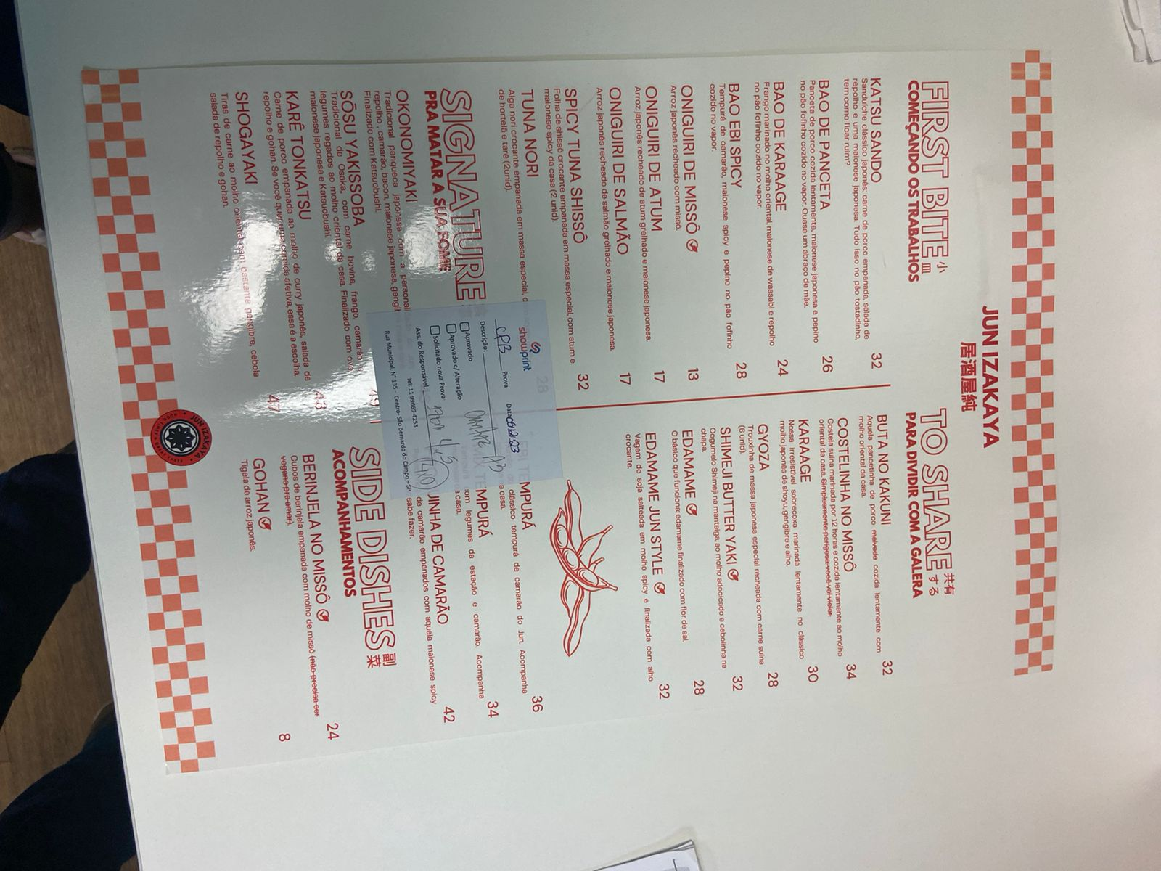 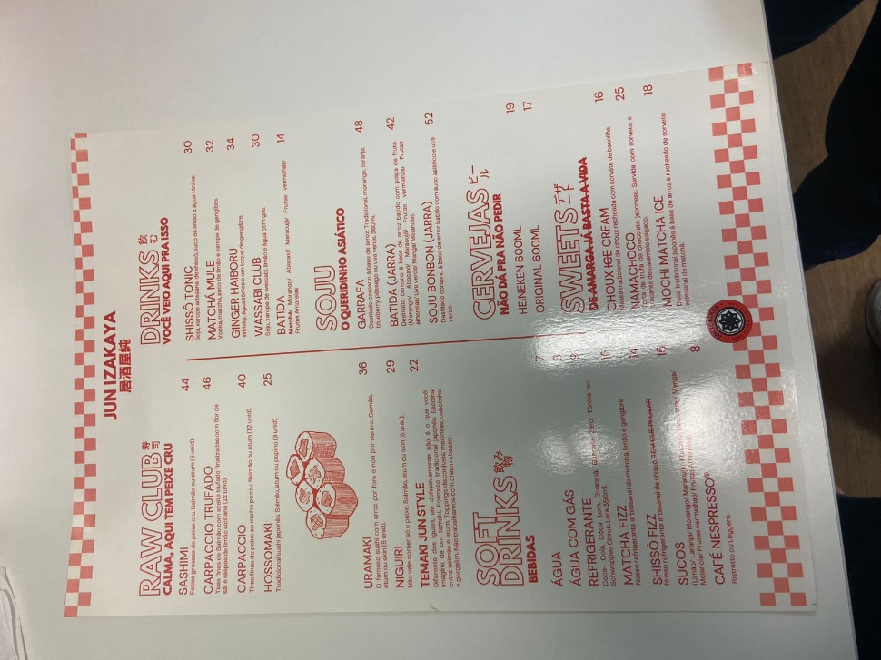 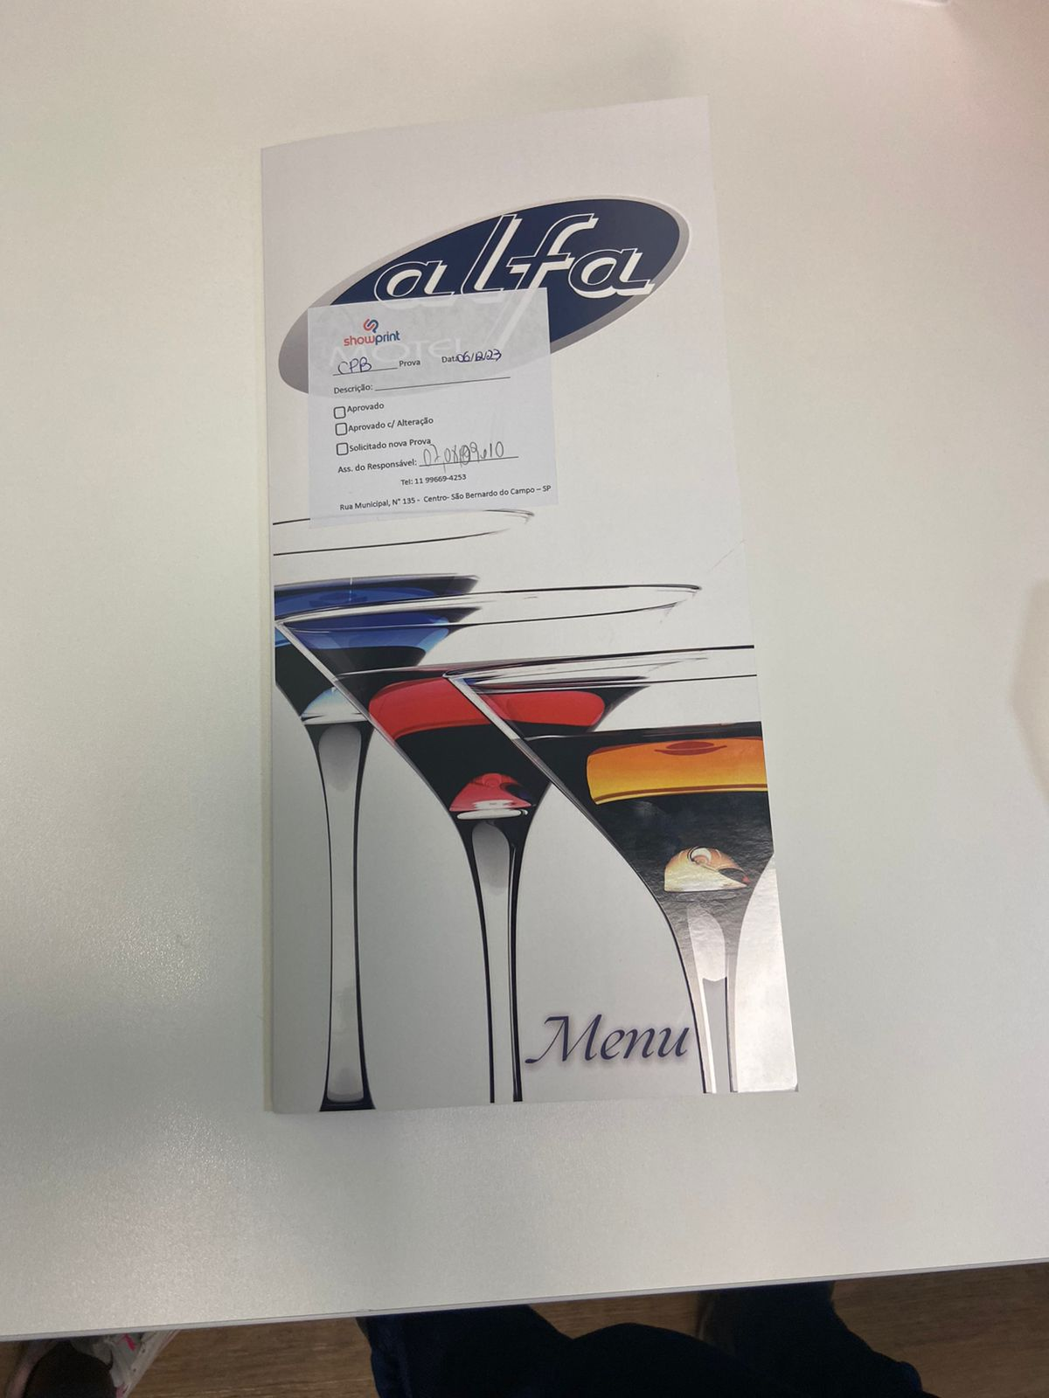

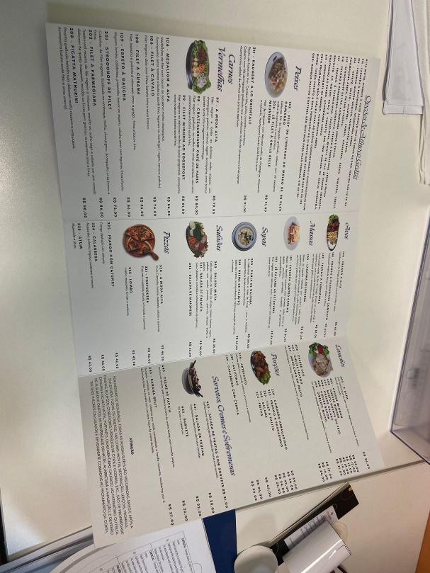 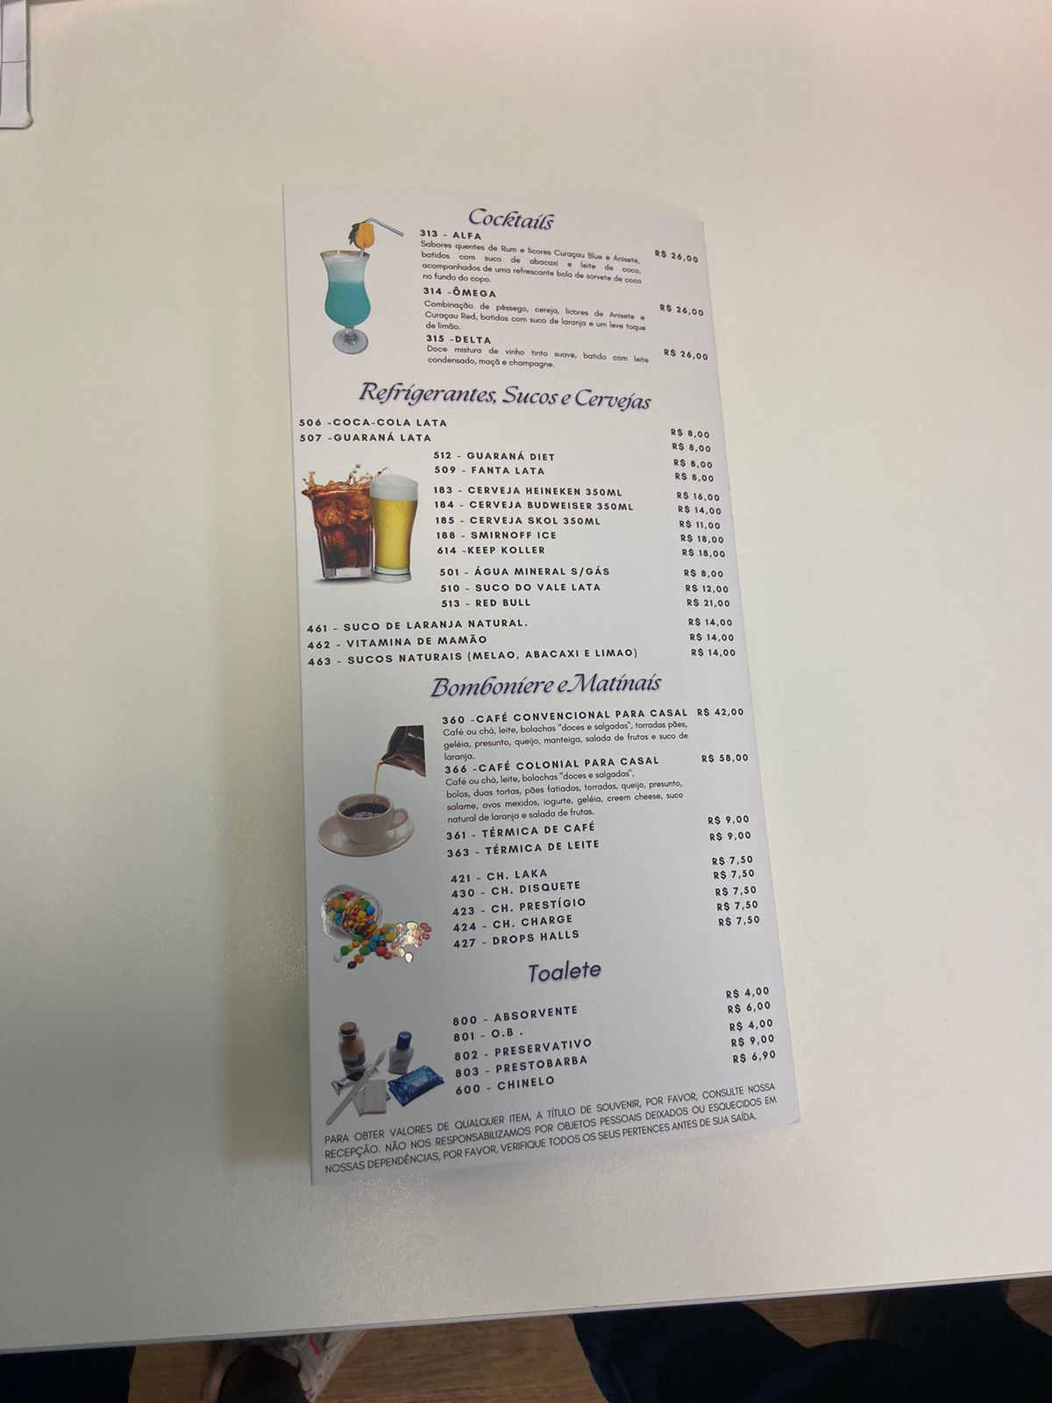

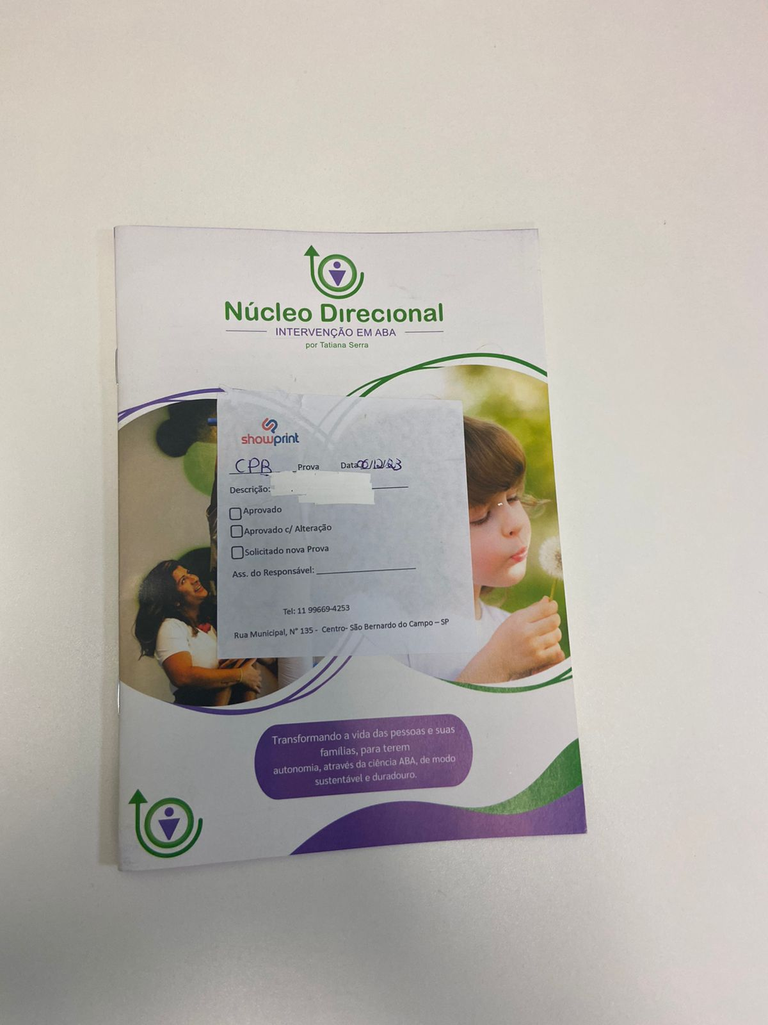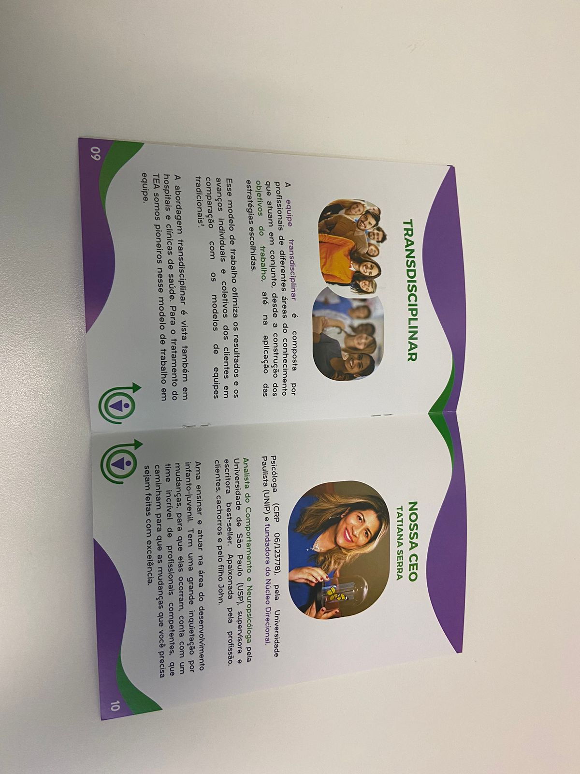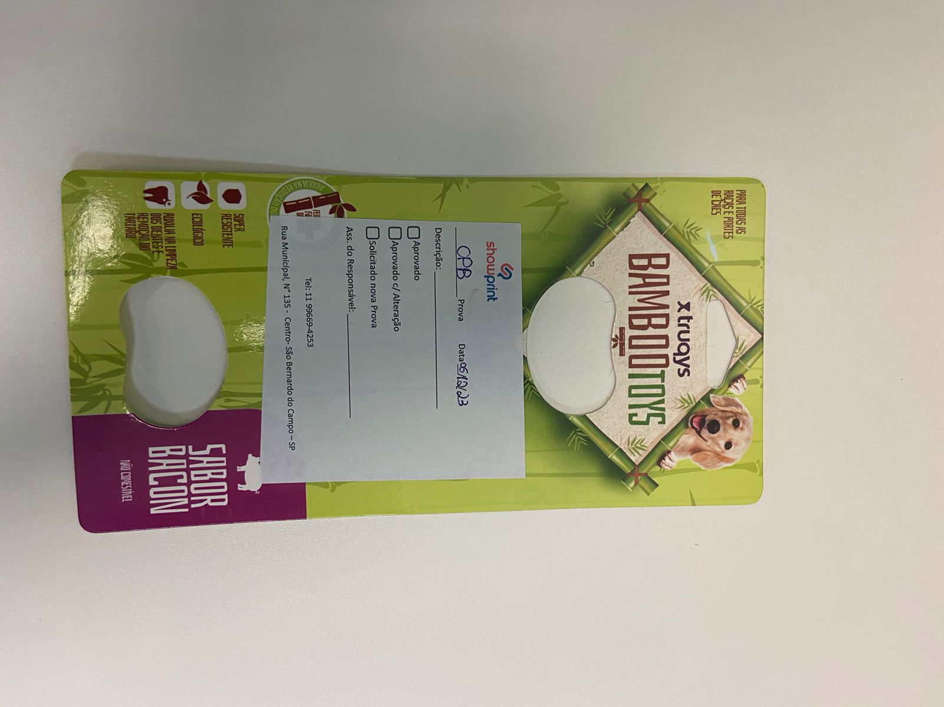 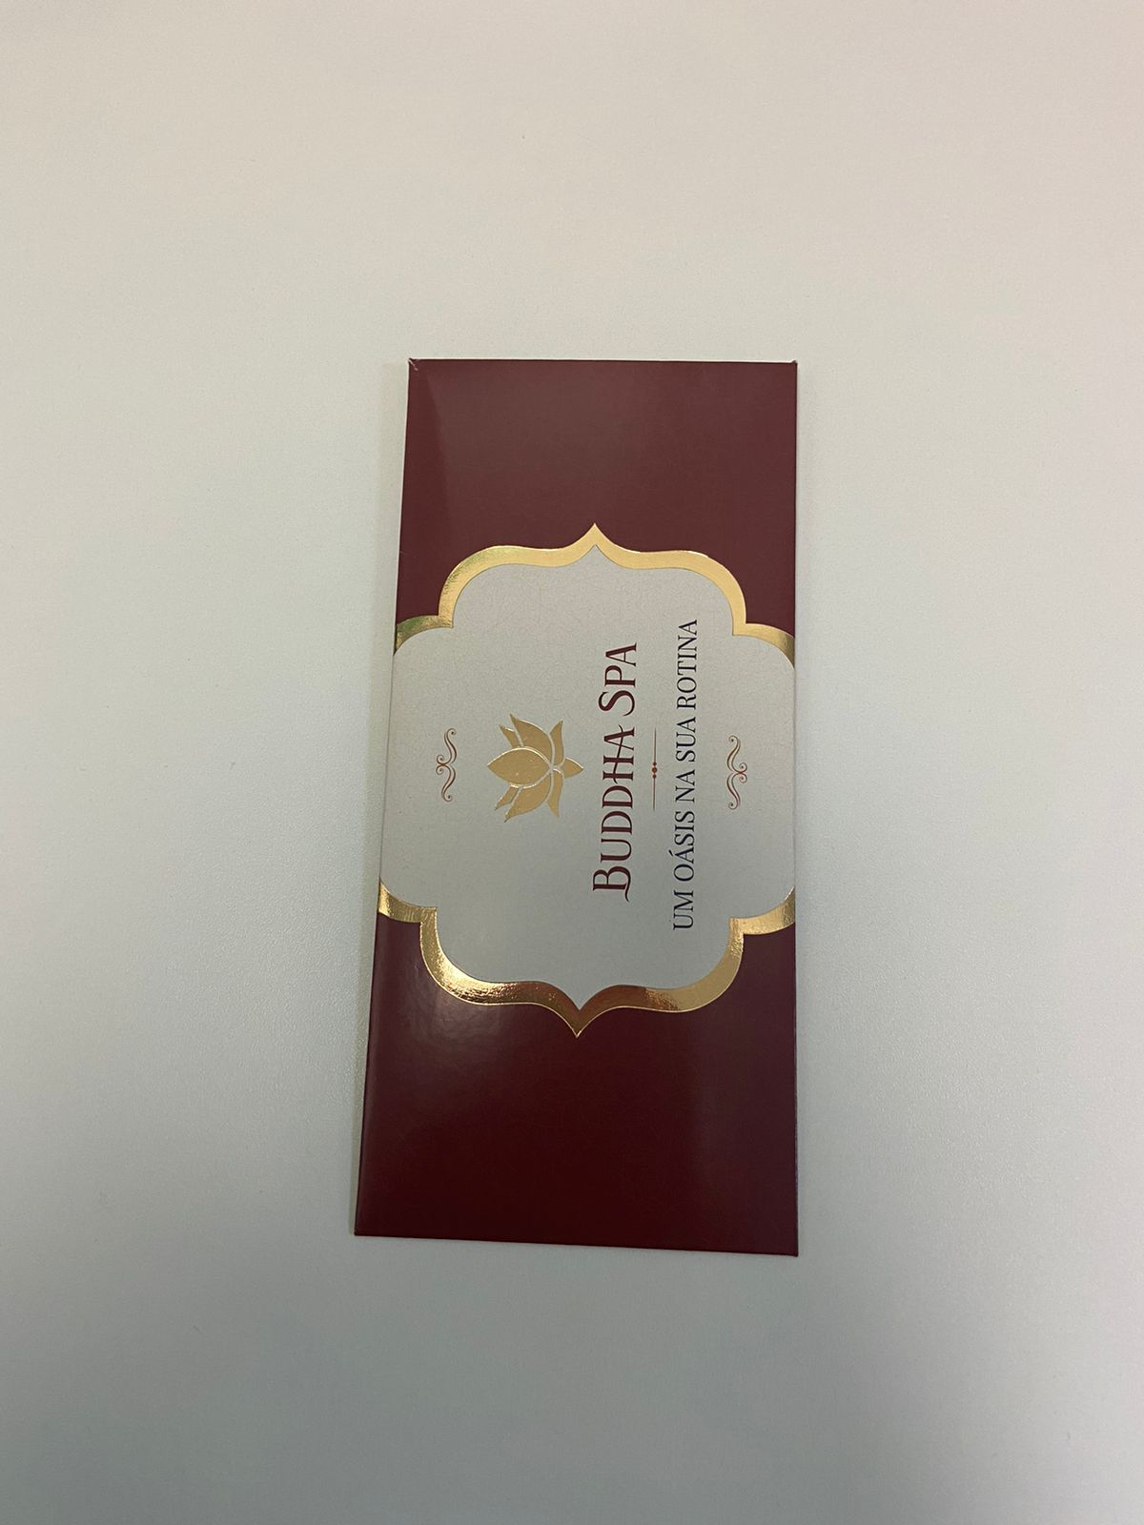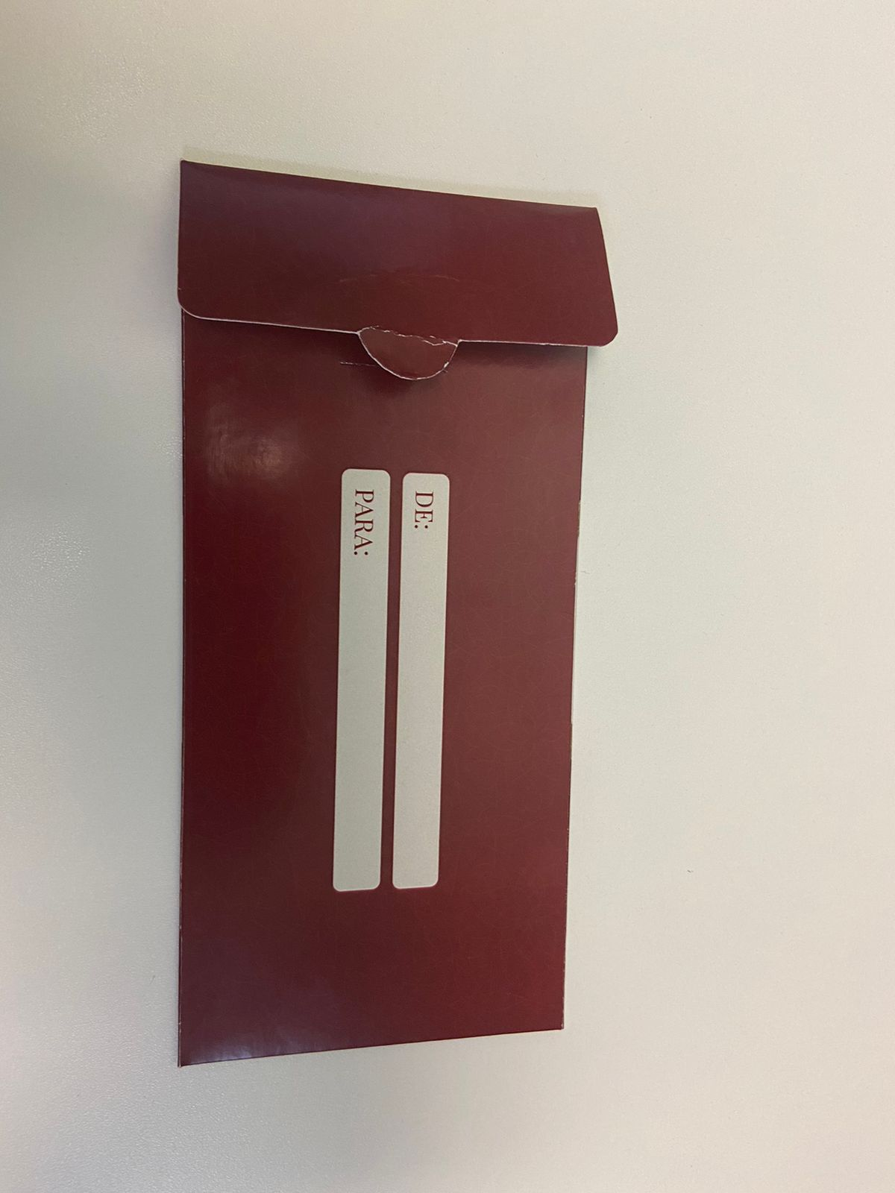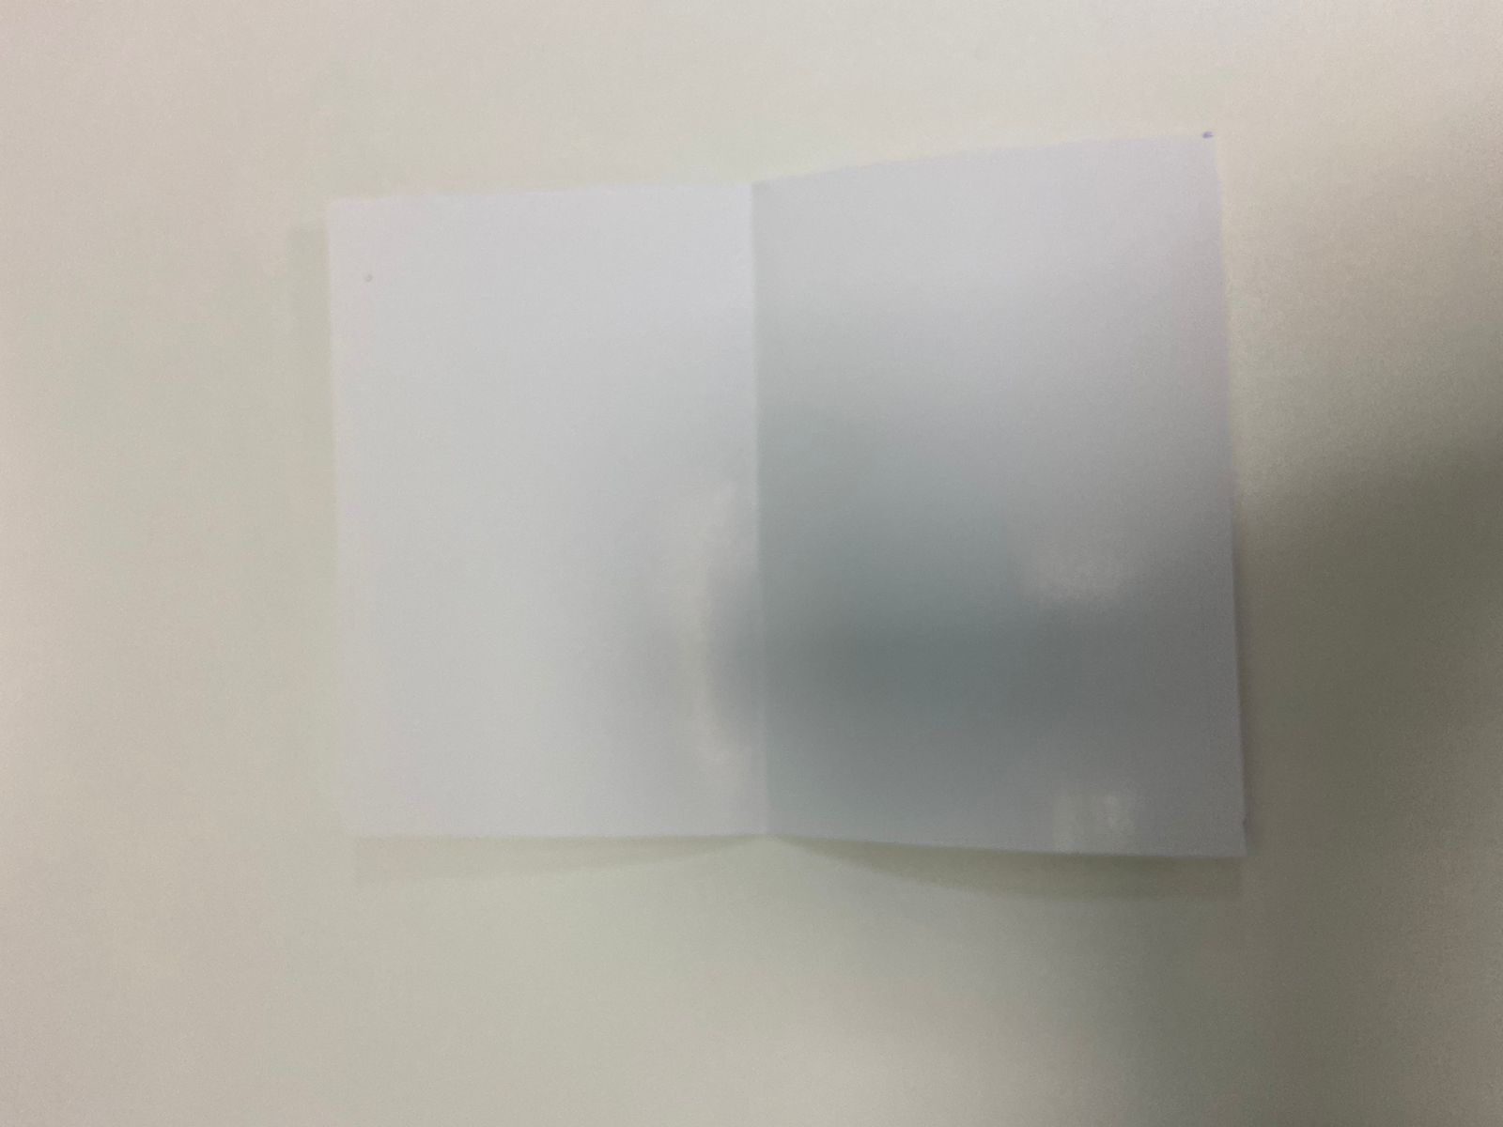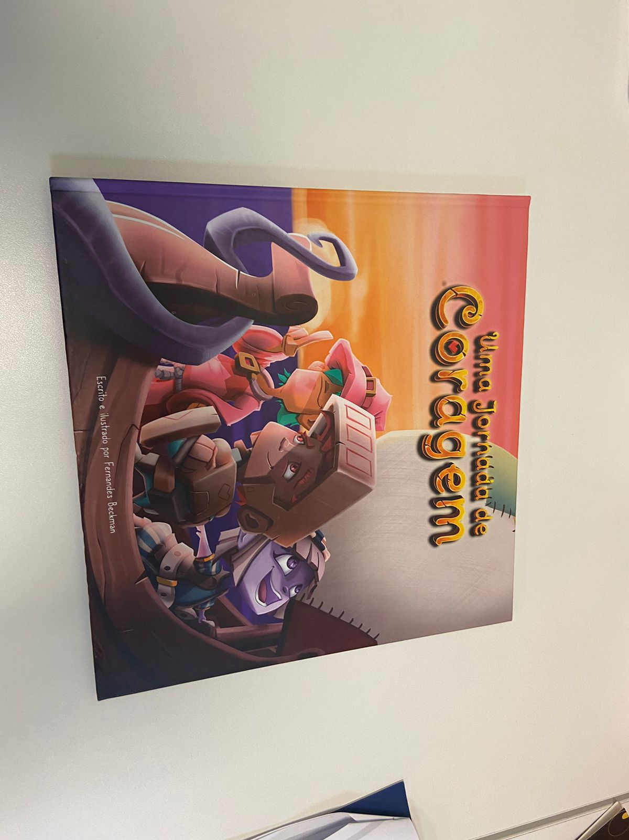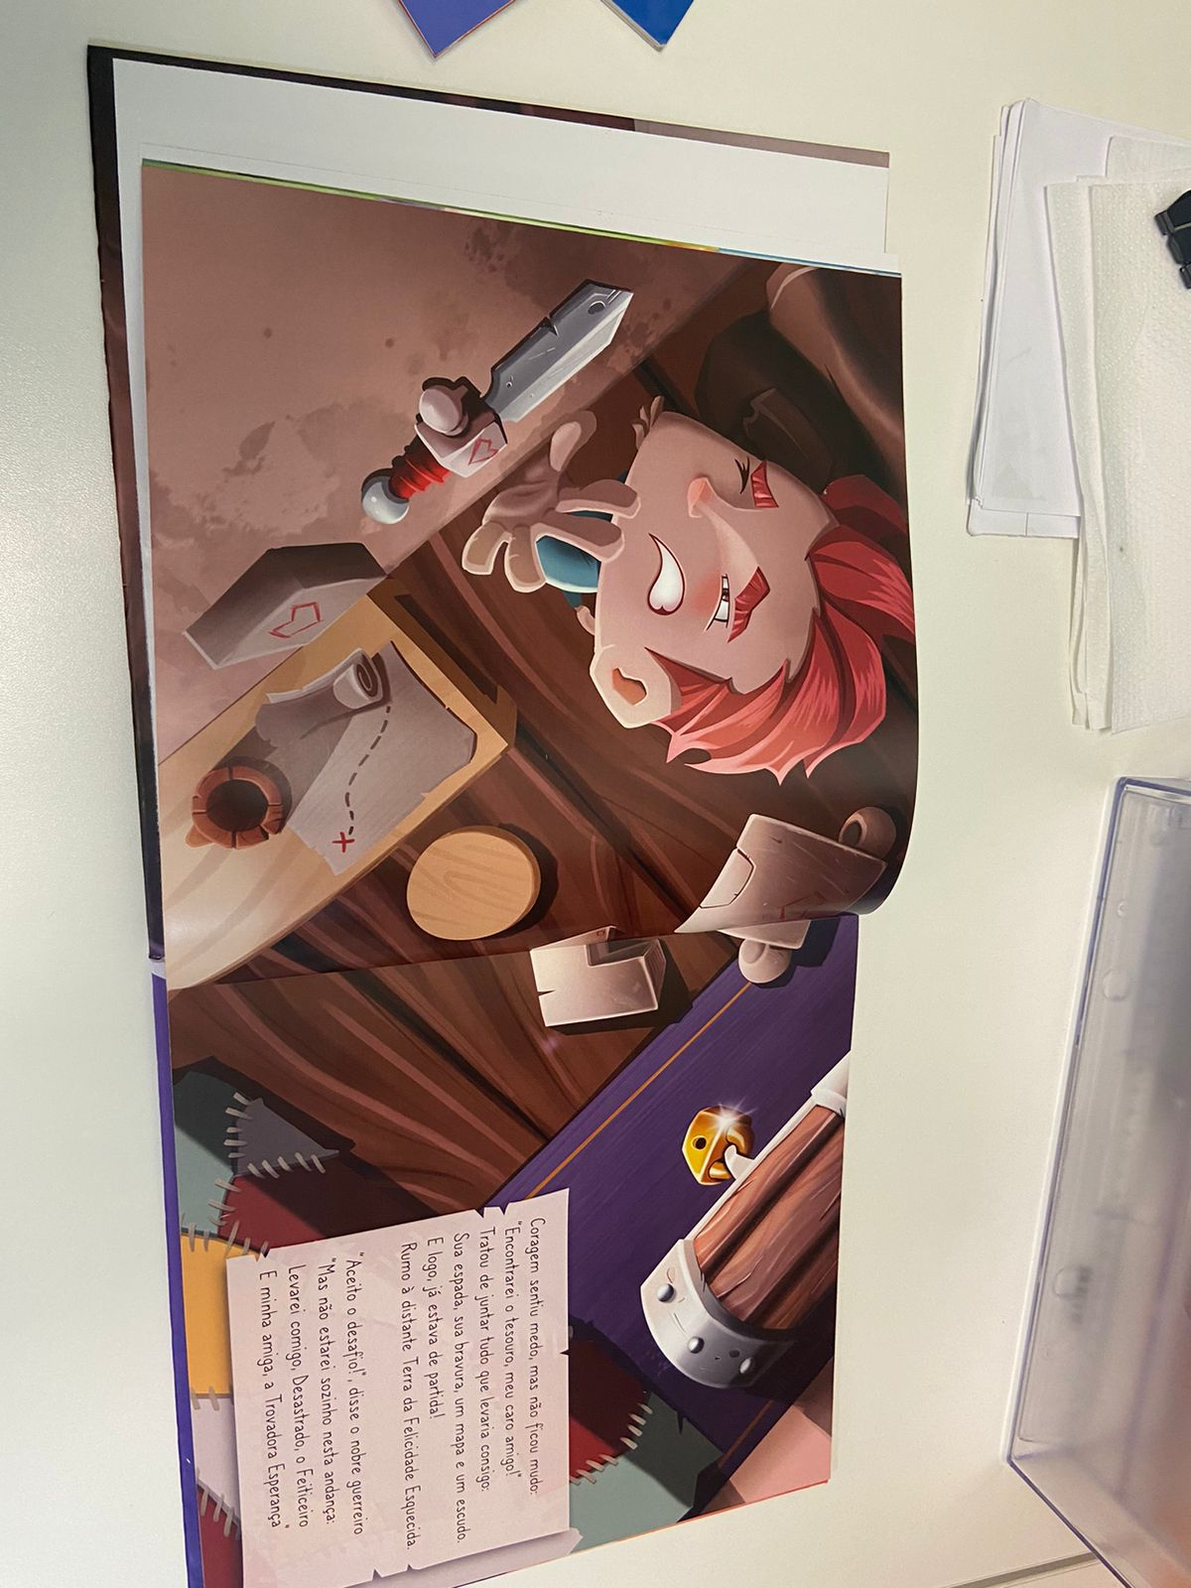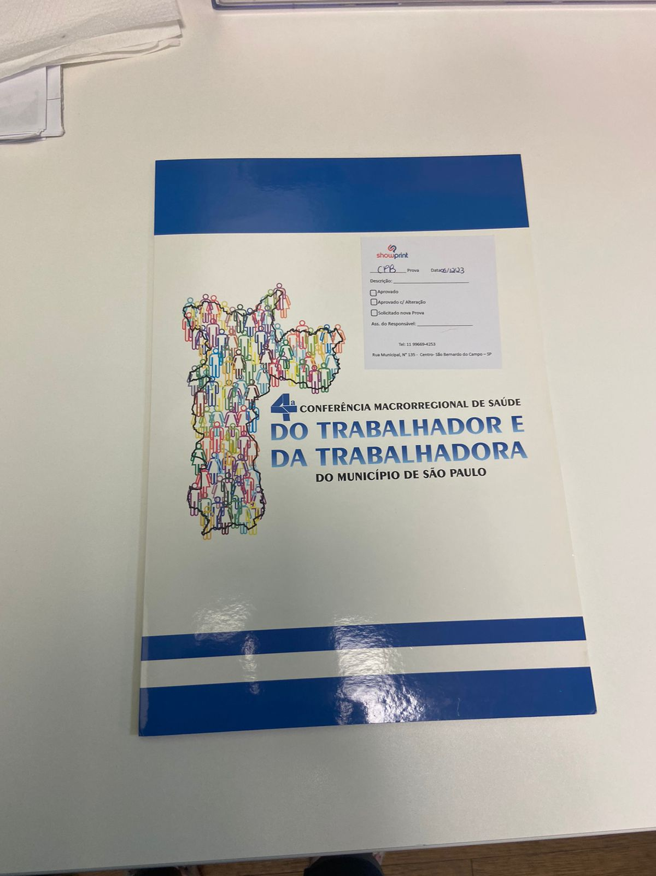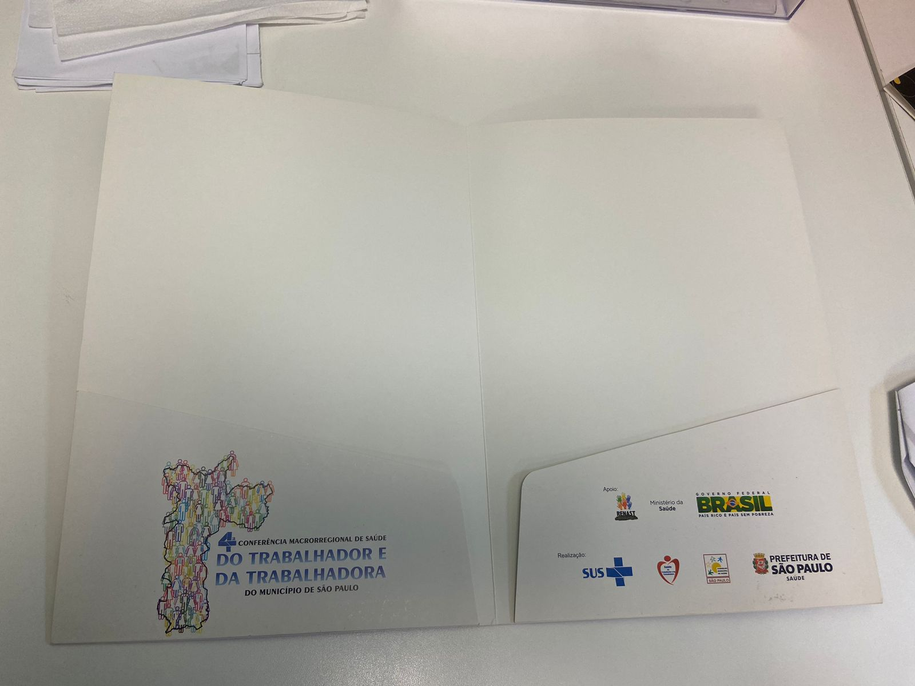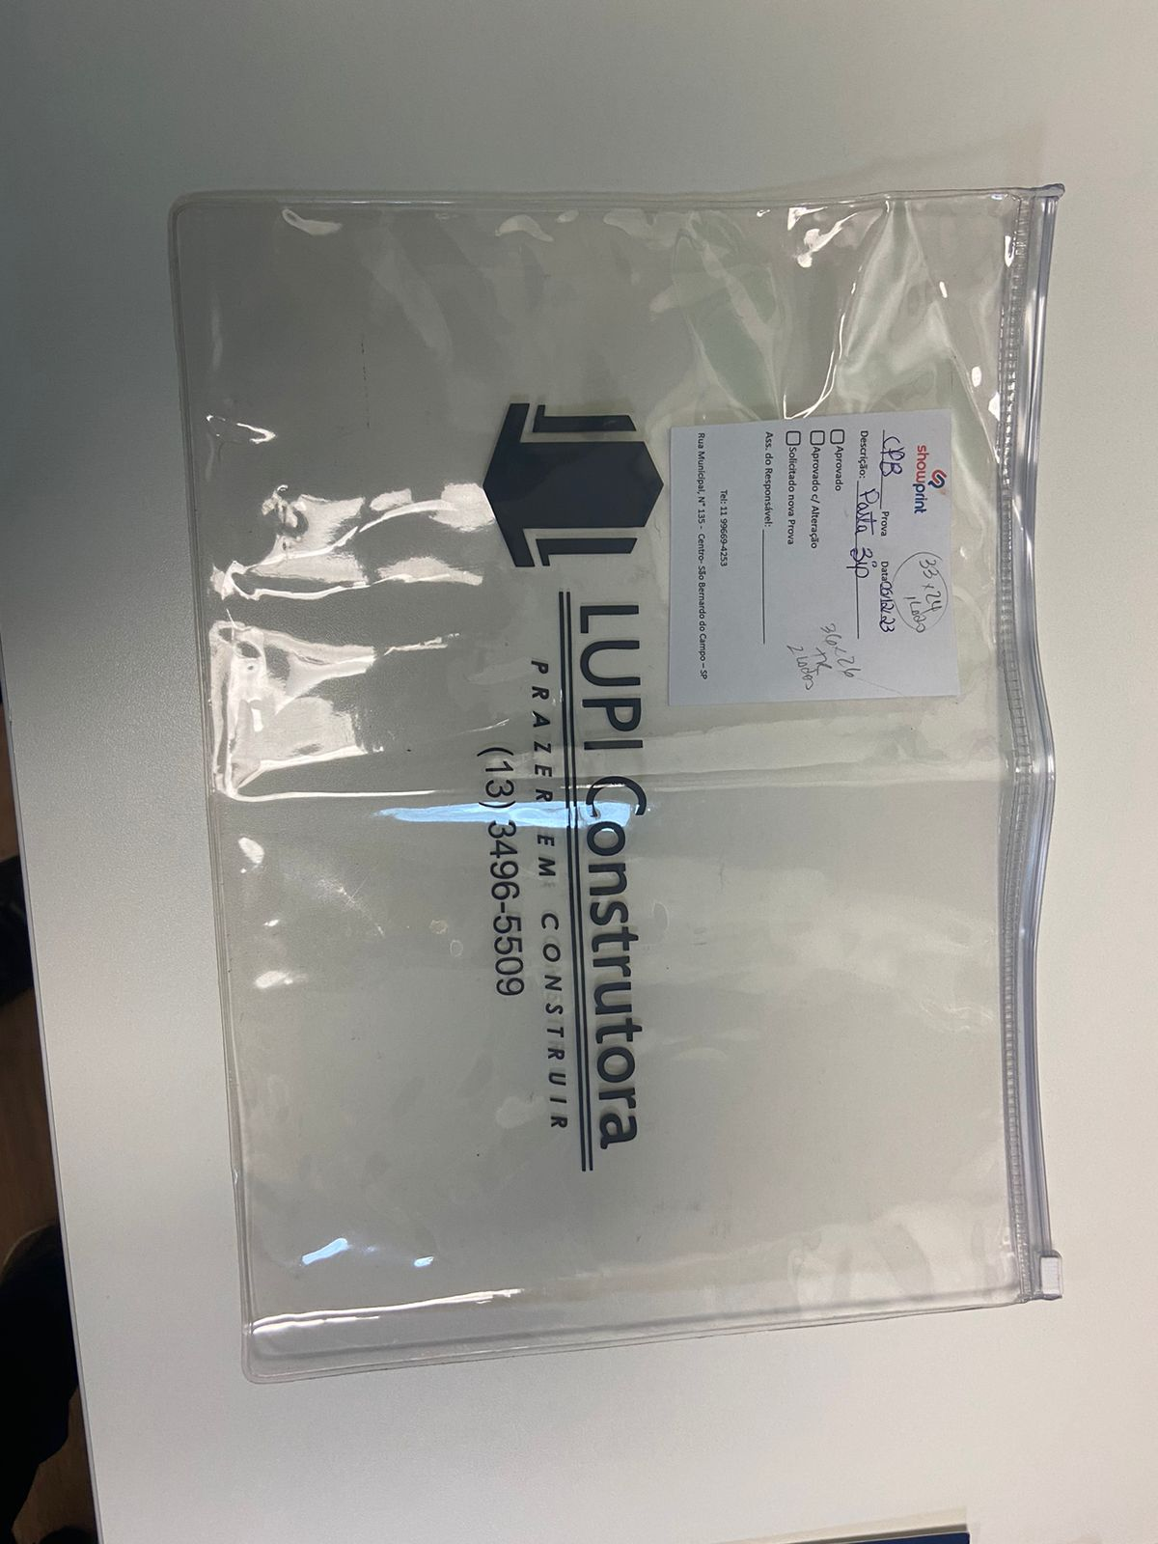 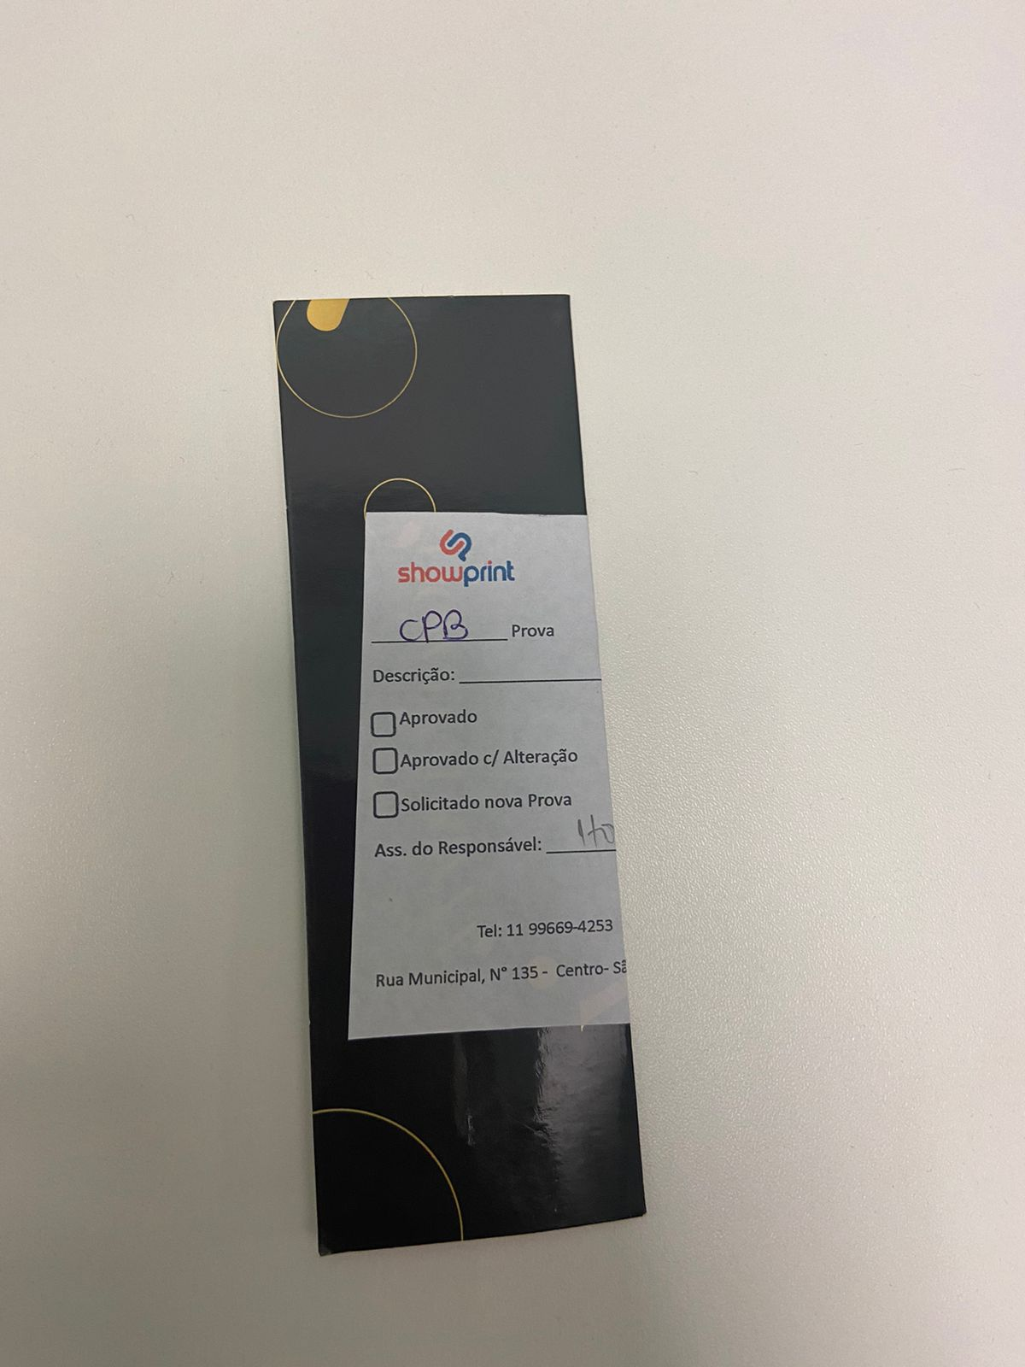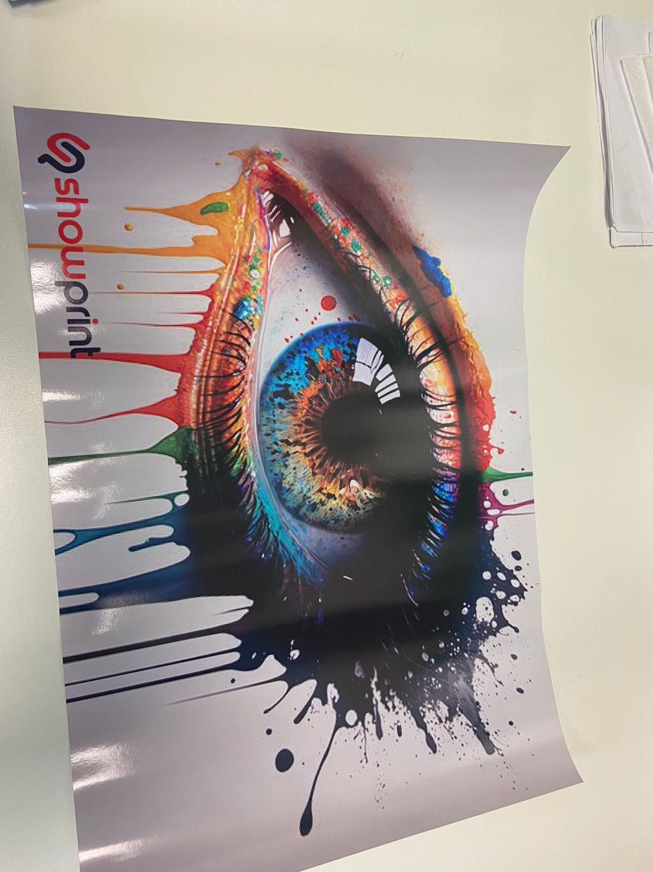

13 de dezembro de 2023.

____________________________________

**Carlos Roque Abrahão**

Gerente

Departamento de Aquisições e Contratos

Comitê Paralímpico Brasileiro